Arquitetura Renascentista
O Renascimento começou na Itália e se espalhou pela Europa durante os século XV e XVI, é interessante observar que a Itália oferece grande resistência à arquitetura gótica, embora utilize técnicas góticas de construção, como faz o próprio Brunelleschi. É a retomada dos valores clássicos das artes gregas e romanas.
A arquitetura renascentista baseia-se na clássica, mas não a copia. O impulso renascentista faz ressurgir o Tratado de Vitrúvio, achado em 1415 em Monte Casino, dele surgem outros tratados como o de Re Aedificatoria (A Arte da Edificação) de Leone Battista Alberti.
Quando o arquiteto italiano Filippo Brunelleschi (1377-1446) projetou a catedral de Florença fez uma combinação de elementos clássicos com o método gótico de construção, dando assim início a um estilo novo e promissor. Ao projetar a capela Pazzi, também em Florença, Brunelleschi utiliza a Seção Áurea, que faz com que todo o conjunto esteja em harmonia.
Sucessor de Brunelleschi, Donato Bramante (1444-1514) projetou as dimensões gigantescas da basílica de São Pedro em Roma, sua construção é iniciada em 1506, e quem dá prosseguimento a suas obras é Miguel Ângelo (1475-1564), cuja contribuição vai muito além da arquitetura. A basílica também foi trabalhada por Rafael (1483-1520), e posteriormente por Maderno e finalmente por Bernini.
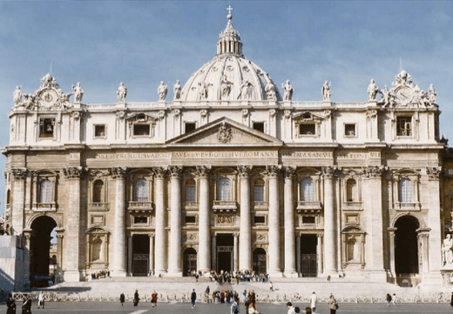
Arquitetura Renascentista
Bramante, entre outros projetos, criou um novo tipo de abóbada, que pode ser verificada na igreja de Santa Maria das Graças, além de ter sido mestre de Miguel Ângelo, Bramantino e Alberti entre outros. Leone Battista Alberti (1404-1472), projetou a igreja de Santo André, em Mântua, cuja entrada é em forma de arco do triunfo romano.
No renascimento, os projetos de casas particulares tomam grande importância como no caso da Villa Rotonda, projetada por Andrea Palladio (1508-1580), que influenciou muitos arquitetos por séculos. Na França e na Alemanha o renascimento só aparece no final do século XVI, ainda conservando traços da arquitetura gótica. A parte antiga do Louvre, em Lescot, é um exemplo da renascença francesa. Na renascença alemã o destaque fica para os castelos como o Alte Schloss, em Stuttgart. Na Inglaterra o renascimento é introduzido por Inigo Jones (1573-1652), seguidor de Palladio, como se verifica em seu projeto para o Queen’s House em Greenwich, Londres. Podem ser citados como exemplos da renascença inglesa os prédios das universidades de Cambridge e Oxford, embora suas formas sejam claramente góticas. Na Espanha o renascimento encontra seguidores como Juan de Herrera (1530-1597), que projetou o Escorial, próximo a Madrid.
O que caracteriza a arquitetura renascentista é o fato de basear suas medidas em relação ao homem, como na arquitetura grega, o homem é a medida de todas as coisas, mas ao contrário da arquitetura romana , que busca a monumentalidade mais do que a escala humana.

